Oppg 1
a)
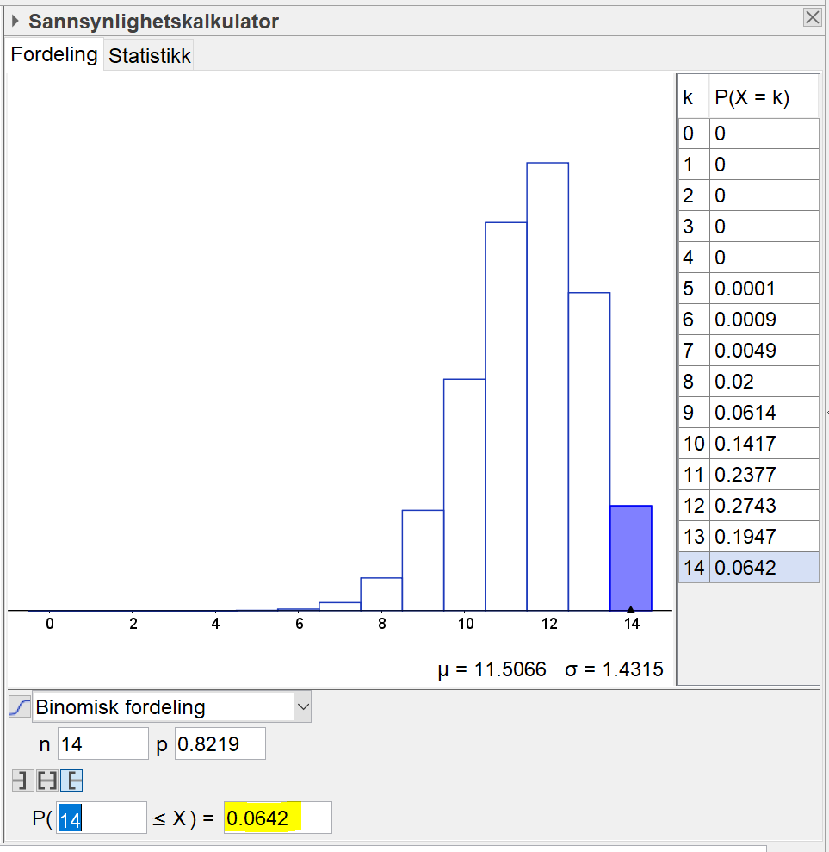
P(sol)=300/365 = 0,8219
Ved hjelp av sannsynlighetskalkulatoren ser vi at det er ca 6,4 % sannsynlig at Agnete får sol alle 14 dagene.
Vi har da forutsatt at dagene er uavhengige av hverandre og at hver dag kan ha to utfall, sol eller ikke sol. Dermed binomisk fordeling.

b)
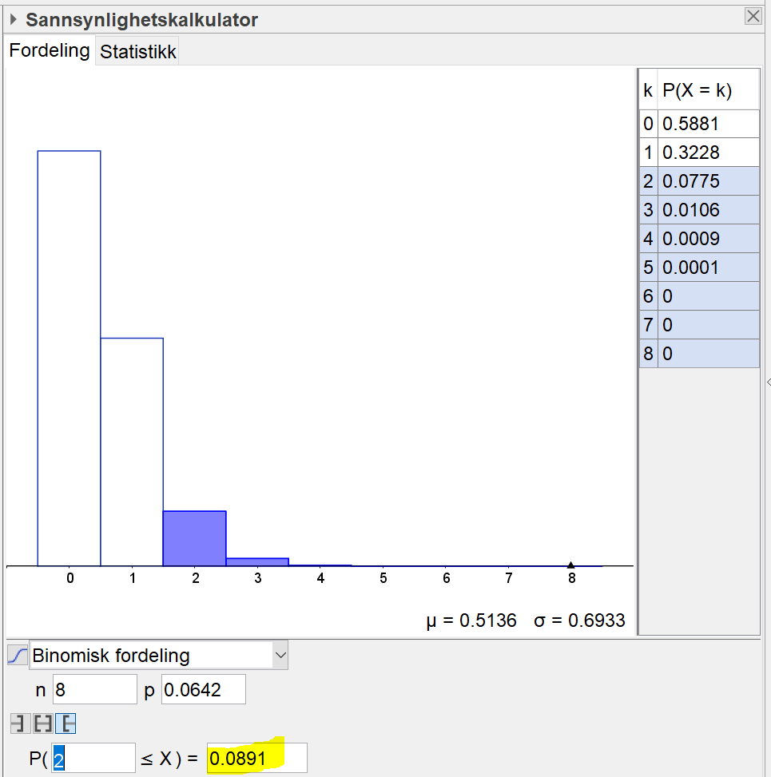
Vi ser at sannsynligheten for at familien opplever bare soldager på ferien sin minst to av de åtte turene er 8,9 %.

c)
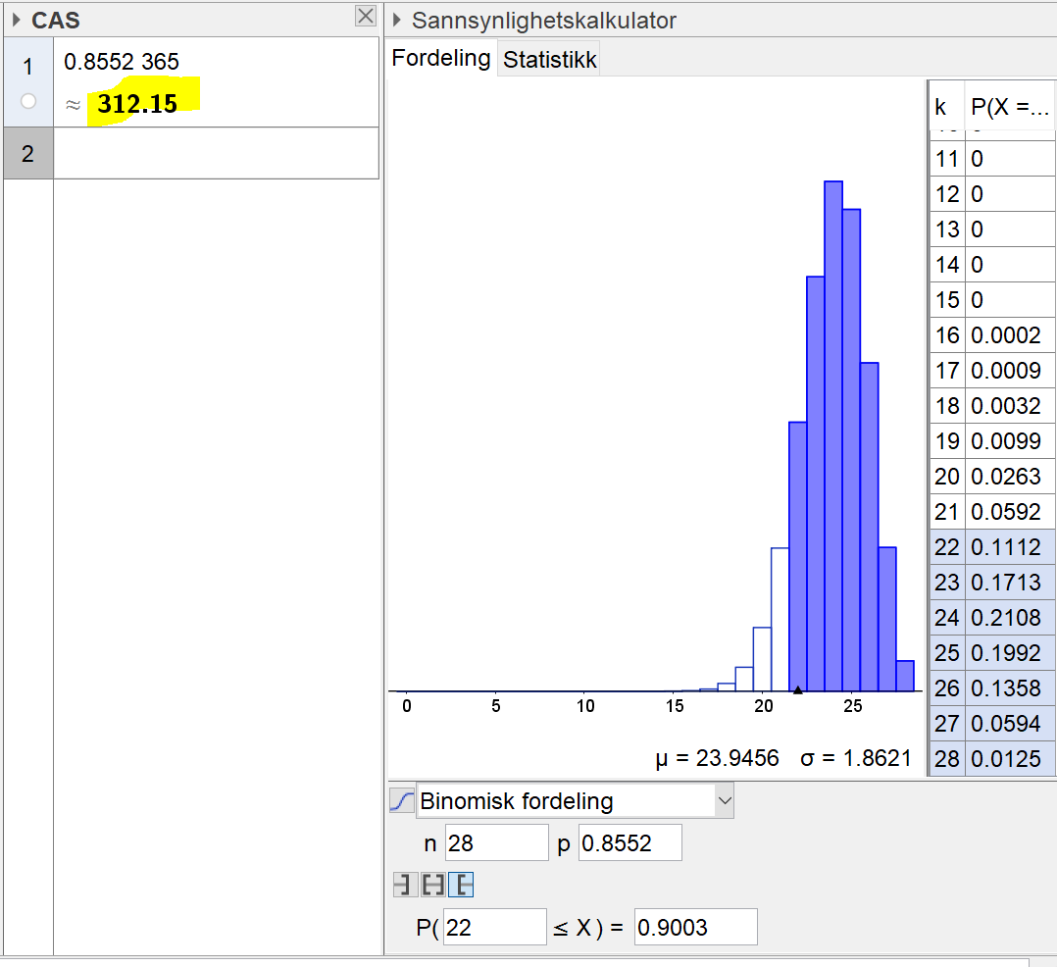
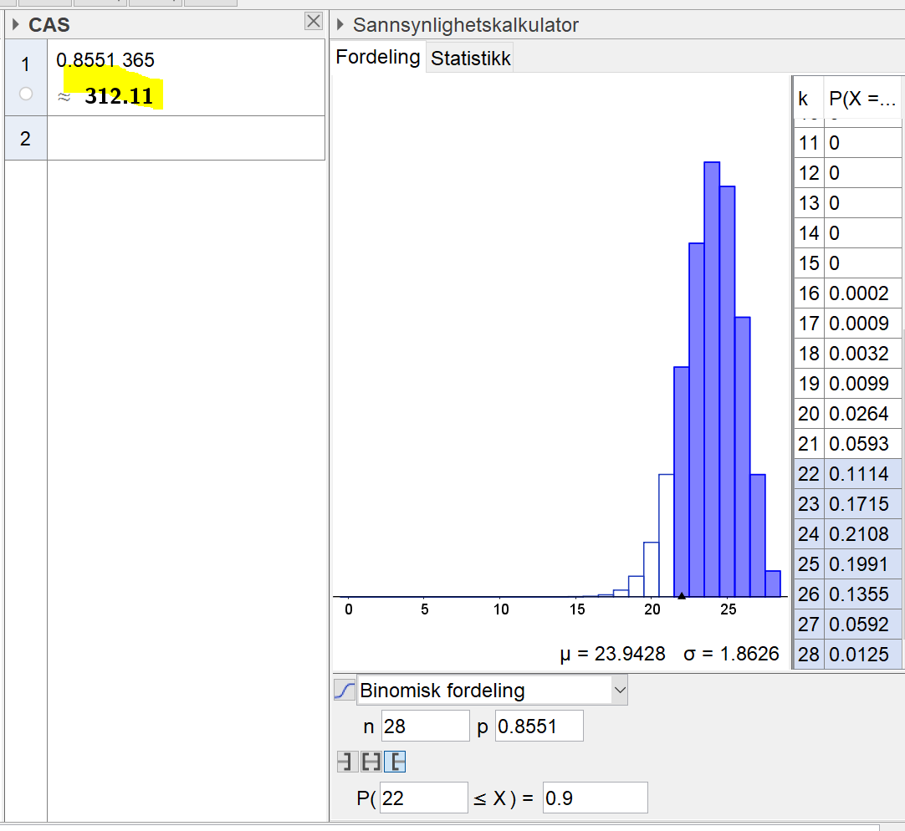
Prøver og feiler og ser at det i snitt må være minst 312 soldager i året på dette stedet for at påstanden skal være sann.

Oppg 2
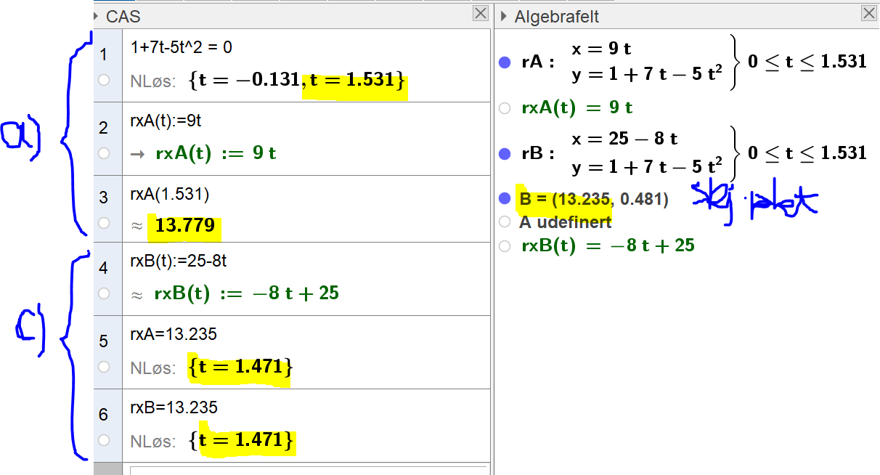
- Rikard kaster kula 13,78 meter i x-retning. Se CAS.

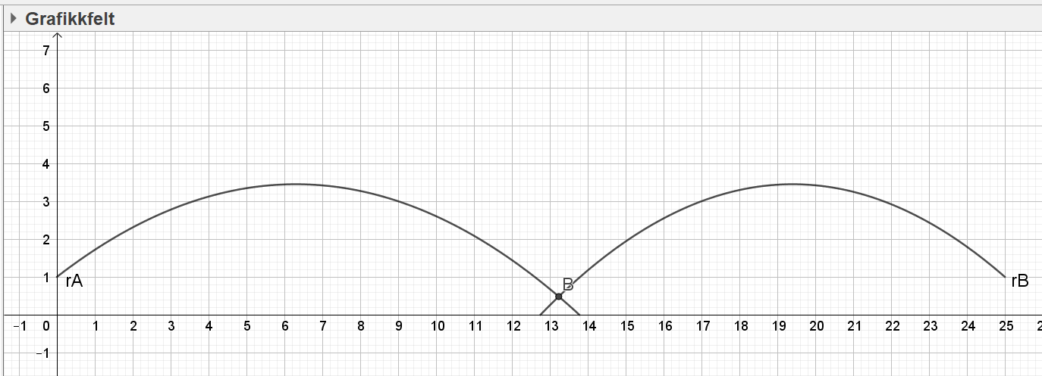

- Fant skjæringspunktet på de to banene og ser at det er i posisjon x=13,235 meter. Finner så i CAS at begge kulene har vært i lufta 1,471 sek i denne posisjonen. Altså vil de to kulene treffe hverandre.
- Nei. Svaret ville ikke blitt annerledes, fordi y-posisjonen til kulene hele tiden er den samme. Se også eksempel.
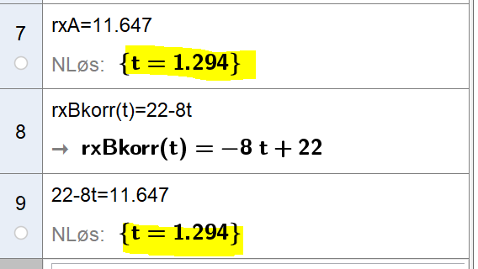
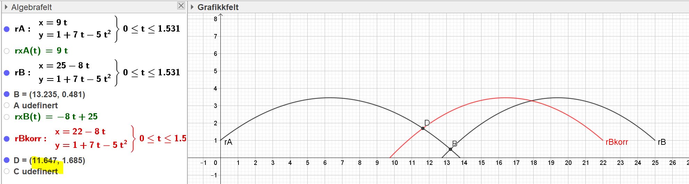

Oppg 3

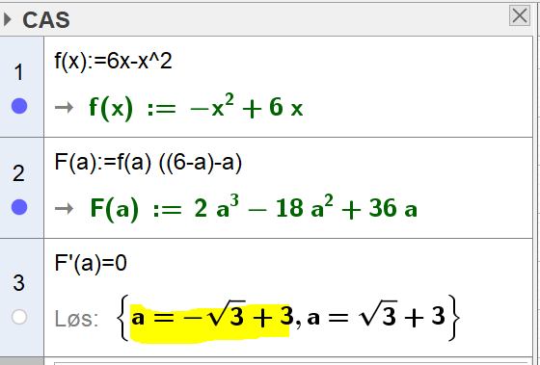

Vi ser av CAS at a=3-rot(3) gir det største arealet av rektangelet.

Oppg 4

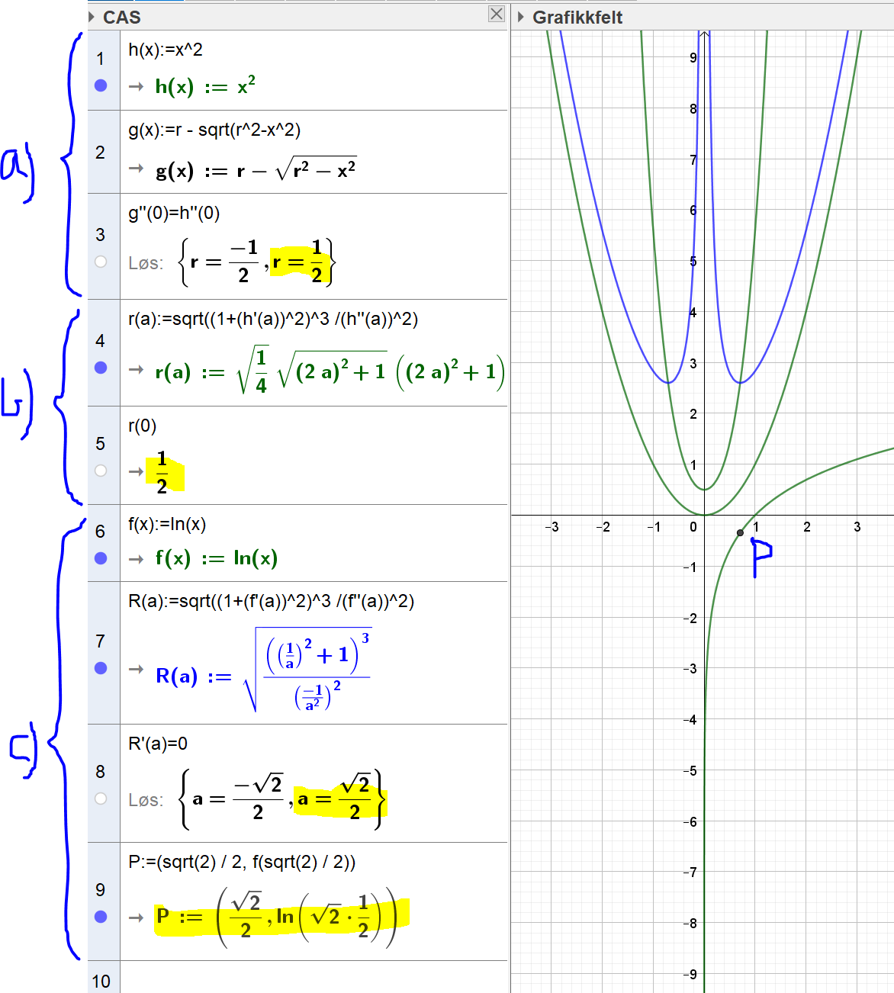
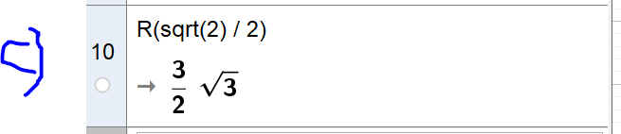

Se alle svar i CAS!

